Documentație

Tema 1

NUME STUDENT: FILIP RAUL

GRUPA: 30225

CUPRINS

1. Obiectivul temei...........................................................................................................3

2. Analiza problemei, modelare, scenarii, cazuri de utilizare............................................4

3. Proiectare......................................................................................................................7

4. Implementare................................................................................................................7

5. Rezultate.......................................................................................................................8

6. Concluzii.......................................................................................................................8

7. Bibliografie...................................................................................................................8

1. Obiectivul temei

Obiectivul principal: Proiectarea și implementarea unui calculator polinomial cu o interfață grafică dedicată prin care utilizatorul poate introduce polinoame, poate selecta operația matematică (adică adunarea, scăderea, înmulțire, împărțire, derivată, integrare) să fie efectuate și vizualizați rezultatul.

Obiective secundare:

1. Utilizarea unui design de programare orientat pe obiecte pentru polinom
2. Implementarea operației de adunare
3. Implementarea operației de scădere
4. Implementarea operației de înmulțire
5. Implementarea operației de împărțire
6. Implementarea operației de derivare
7. Implementarea operației de integrare
8. Crearea unei interfețe grafice

2. Analiza problemei, modelare, scenarii, cazuri de utilizare:

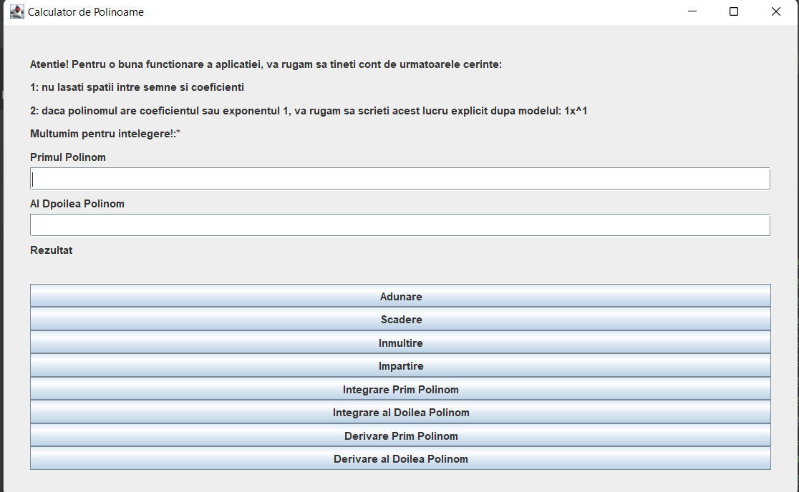

Aceasta este interfață grafica a aplicației.

1. Introducerea polinoamelor:

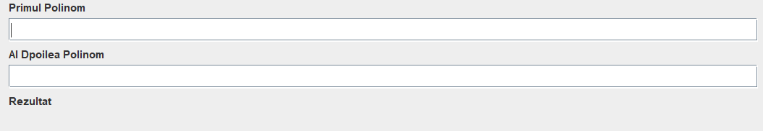

In cele doua căsuțe se vor introduce sub forma de text valorile corespunzătoare celor doua polinoame care vor fi folosite pentru operații. Rezultatul operațiilor va fi apoi scris sub “Rezultat”. La scrierea polinoamelor se va tine cont de următoarele cerințe:

* Polinoamele vor fi scrise sub forma cx^e, unde c este valoarea întreagă a coeficientului iar e este valoarea întreagă a exponentului
* Daca un polinom are mai mulți termeni nu se va lăsa spațiu intre semn si coeficient : c1x^e1- c2x^e2- c3x^e3+...+ cnx^en
* Daca polinomul are coeficientul sau exponentul egal cu 1, acesta se va

1. Efectuarea operației de adunare:



Prin apăsarea butonului ”Adunare” programul va lua cele doua polinoame introduse, le va aduna si va afișa rezultatul adunării sub câmpul “Rezultat”.

1. Efectuarea operației de scădere:



Prin apăsarea butonului ”Scădere” programul va lua cele doua polinoame introduse, va scădea al doilea polinom din primul si va afișa rezultatul scăderii sub câmpul “Rezultat”.

1. Efectuarea operației de înmulțire:



Prin apăsarea butonului ”Înmulțire” programul va lua cele doua polinoame introduse, le va înmulții si va afișa rezultatul înmulțirii sub câmpul “Rezultat”.

1. Efectuarea operației de împărțire:



Prin apăsarea butonului ”Împărțire” programul va lua cele doua polinoame introduse, îl va împărții pe cel cu gradul maxim mai mare cu cel cu gradul maxim mai mic si va afișa rezultatul împărțirii sub câmpul “Rezultat”.

6. Efectuarea operației de derivare:



Prin apăsarea unuia dintre butoanele ”Derivare Prim Polinom” sau “Derivare al Doilea Polinom” programul va lua polinomul dorit, îl va deriva si va afișa rezultatul derivării sub câmpul “Rezultat”.

1. Efectuarea operației de integrare:



Prin apăsarea unuia dintre butoanele ”Integrare Prim Polinom” sau “Integrare al Doilea Polinom” programul va lua polinomul dorit, îl va integra si va afișa rezultatul integrării sub câmpul “Rezultat”.

3. Proiectare:

Pentru structura de polinom am folosit HashMap de tipul HashMap<Integer, Double>, folosind exponentul ca si cheie si coeficientul ca valoare.

4. Implementare:

Clasa Polinom are un singur câmp de tipul HashMap ce are rolul de a stoca elementele polinomului. Clasa polinom are constructori și 4 metode. Aceste metode sunt: “extragerePolinom”, ”tostring”, “adaugaElement” si “scriePolinom”.

Metoda “extragerePolinom” primește un string și folosește un regex pentru a crea noul polinom din string ul primit, aceasta metoda returnează un obiect de tip polinom.

Metoda “tostring” parcurge elementele polinomului și returnează polinomul sub formă de șir de caractere.

Metoda “adaugaElement” primește un Integer si un Double corespunzătoare unui nou monom ce urmează să fie adăugat în polinomul curent.

Metoda “scrie Polinom” va scrie polinomul curent in terminal.

Clasa Operații are un constructor și 6 metode. Aceste metode sunt: “adunare”, ”scădere”, “înmulțire”, “împărțire”, “integrare" și “derivare”.

Metodele adunare scădere și înmulțire primesc ca parametri 2 obiecte de tip polinom pe care se va efectua operația și vor returna rezultatul sub forma unui nou obiect de tip polinom.

Metoda împărțire primește ca parametri 2 obiecte de tip polinom pe care se va efectua operația și va returna rezultatul sub forma unui String.

Metodele derivare și integrare primesc ca parametru un singur obiect de tip polinom pe care se va efectua operația și returnează rezultatul sub forma unui nou obiect de tip polinom.

Clasa GUI are un constructor și 8 metode de tipul ActionListener.

Constructorul adaugă butoanele, text box urile și label urile pe fereastră. Metodele au rolul de a efectua operația corecta pentru fiecare buton in parte.

5. Rezultate:

Am testat adunarea prin insumarea 2x^2+3 si 2x^2+3 si obtinerea rezultatului 4x^2+6.

Am testat scaderea prin diferenta dintre 2x^2+3 si 2x^2+3 si obtinerea rezultatului 0.

Am testat impartirea prin raportul dintre 2x^2+3 si 2x^2+3 si obtinerea rezultatului "Cat: +1.0x^0 Rest:0"

Am testat înmulțirea prin produsul dintre 2x^2+3 si 1x^2 si obtinerea rezultatului 2x^4+3x^2.

Am testat derivarea prin transmiterea argumentului 2x^2+3 si obtinerea rezultatului 4x^1.

Am testat integrarea prin transmiterea argumentului 3x^2+3 si obtinerea rezultatului 3x^1+1x^3.

6. Concluzii:

Din aceasta tema am învățat să implementez o interfață grafică, să folosesc un nou tip de date(hashMap) să folosesc Junit pentru testarea. aplicația ar putea fi dezvoltată prin implementarea unei metode care se rezolve ecuațiile exponențiale simple.

7.Bibliografie:

1. [5 Best Ways to Iterate Over HashMap in Java](https://www.youtube.com/watch?v=TCn5oyhipjs&ab_channel=JavaGuides)

[](https://www.youtube.com/watch?v=TCn5oyhipjs&ab_channel=JavaGuides)

1. [HashMap Java Tutorial](https://www.youtube.com/watch?v=70qy6_gw1Hc&ab_channel=AlexLee)

[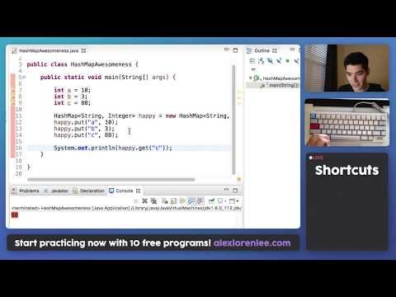](https://www.youtube.com/watch?v=70qy6_gw1Hc&ab_channel=AlexLee)

1. [Java GUI Tutorial - Make a GUI in 13 Minutes](https://www.youtube.com/watch?v=5o3fMLPY7qY&t=653s&ab_channel=AlexLee)

[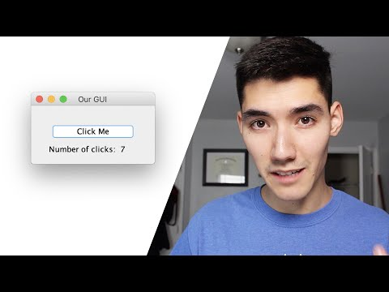](https://www.youtube.com/watch?v=5o3fMLPY7qY&t=653s&ab_channel=AlexLee)

4. [Java GUI Tutorial - Make a Login GUI](https://www.youtube.com/watch?v=iE8tZ0hn2Ws&ab_channel=AlexLee)

[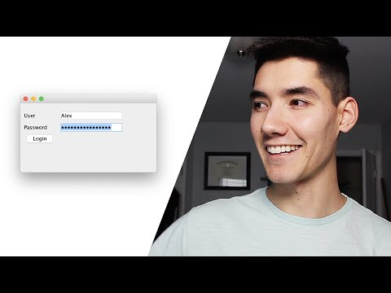](https://www.youtube.com/watch?v=iE8tZ0hn2Ws&ab_channel=AlexLee)

5. [Map and HashMap in Java - Full Tutorial](https://www.youtube.com/watch?v=H62Jfv1DJlU&ab_channel=CodingwithJohn)

[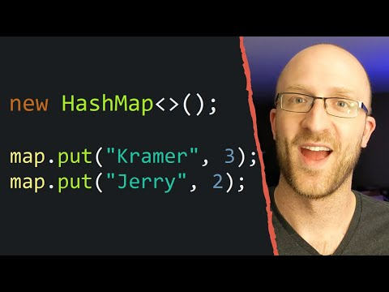](https://www.youtube.com/watch?v=H62Jfv1DJlU&ab_channel=CodingwithJohn)

6. [EVERYTHING you need to know about REGULAR EXPRESSIONS in JAVA in 2022](https://www.youtube.com/watch?v=3DDLJOExiWM&ab_channel=ifelsestatement)

[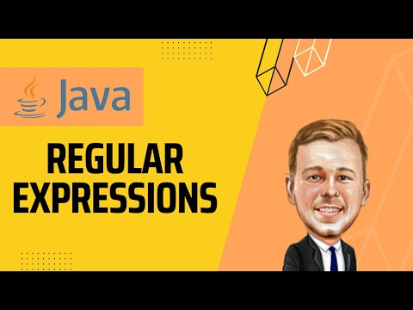](https://www.youtube.com/watch?v=3DDLJOExiWM&ab_channel=ifelsestatement)

7. <https://stackoverflow.com/questions/36490757/regex-for-polynomial-expression>